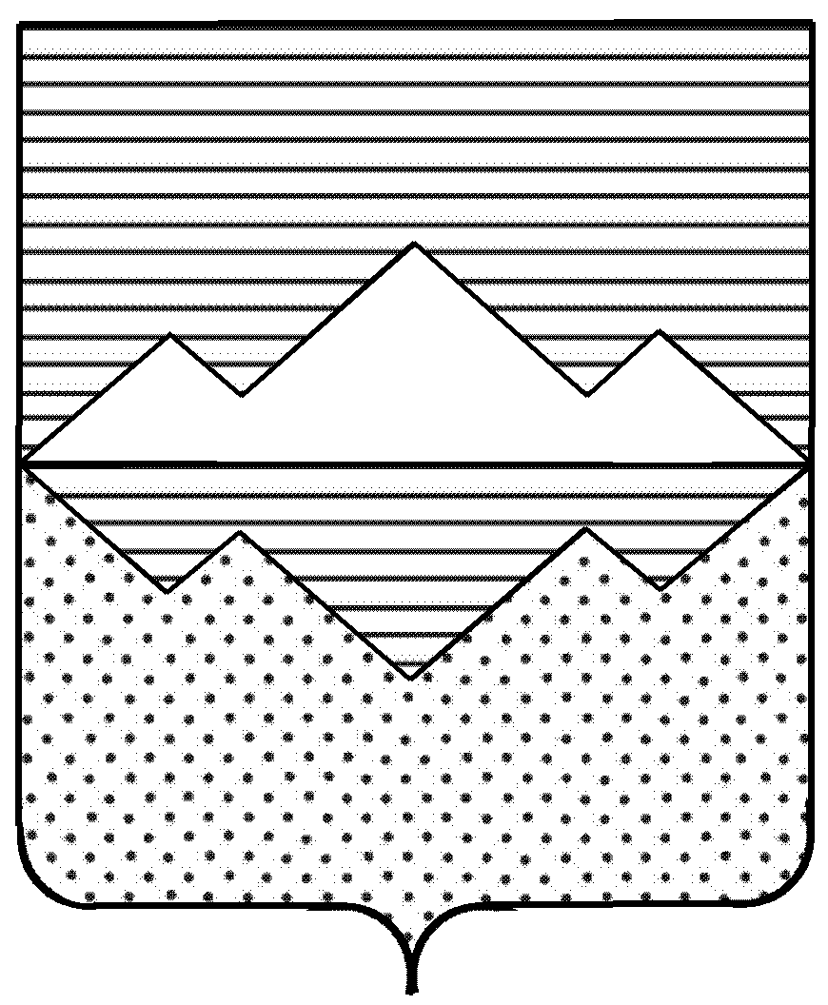

СОБРАНИЕ ДЕПУТАТОВ
САТКИНСКОГО МУНИЦИПАЛЬНОГО РАЙОНА
ЧЕЛЯБИНСКОЙ ОБЛАСТИ

РЕШЕНИЕ

от 31 октября 2018 года № 374/47
г. Сатка

Об утверждении перечня имущества, находящегося в собственности муниципального образования «Саткинский муниципальный район», подлежащего передаче в собственность муниципального образования «Айлинское сельское поселение»

На основании Федерального закона от 06 октября 2003 года № 131-ФЗ « Об общих принципах организации местного самоуправления в Российской Федерации», учитывая обращение Администрации Айлинского сельского поселения Саткинского муниципального района,

СОБРАНИЕ ДЕПУТАТОВ САТКИНСКОГО МУНИЦИПАЛЬНОГО РАЙОНА РЕШАЕТ:

1. Утвердить перечень имущества, находящегося в собственности муниципального образования «Саткинский муниципальный район», подлежащего передаче в собственность муниципального образования «Айлинское сельское поселение», согласно приложению.
2. Контроль за исполнением настоящего решения возложить на комиссию по финансам, бюджету и экономической политике (председатель – Витьшев А.А.).

Глава Саткинского муниципального района А.А. Глазков

ПРИЛОЖЕНИЕ
к Решению Собрания депутатов
Саткинского муниципального района
от 31 октября 2018г. № 374/47

ПЕРЕЧЕНЬ
имущества, находящегося в собственности муниципального образования «Саткинский муниципальный район», передаваемого в собственность муниципального образования «Айлинское сельское поселение»

№ п/п | Наименование | Инвентарный номер | Балансовая стоимость (руб.) | Сумма начисленной амортизации (руб.) | Остаточная стоимость  (руб.)
1 | Автоматизированное рабочее место | ВА00027671 | 26 579,07 | 26 579,07 | 0,00

Начальник Управления земельными и
имущественными отношениями Администрации
Саткинского муниципального района Е.А. Кузина

